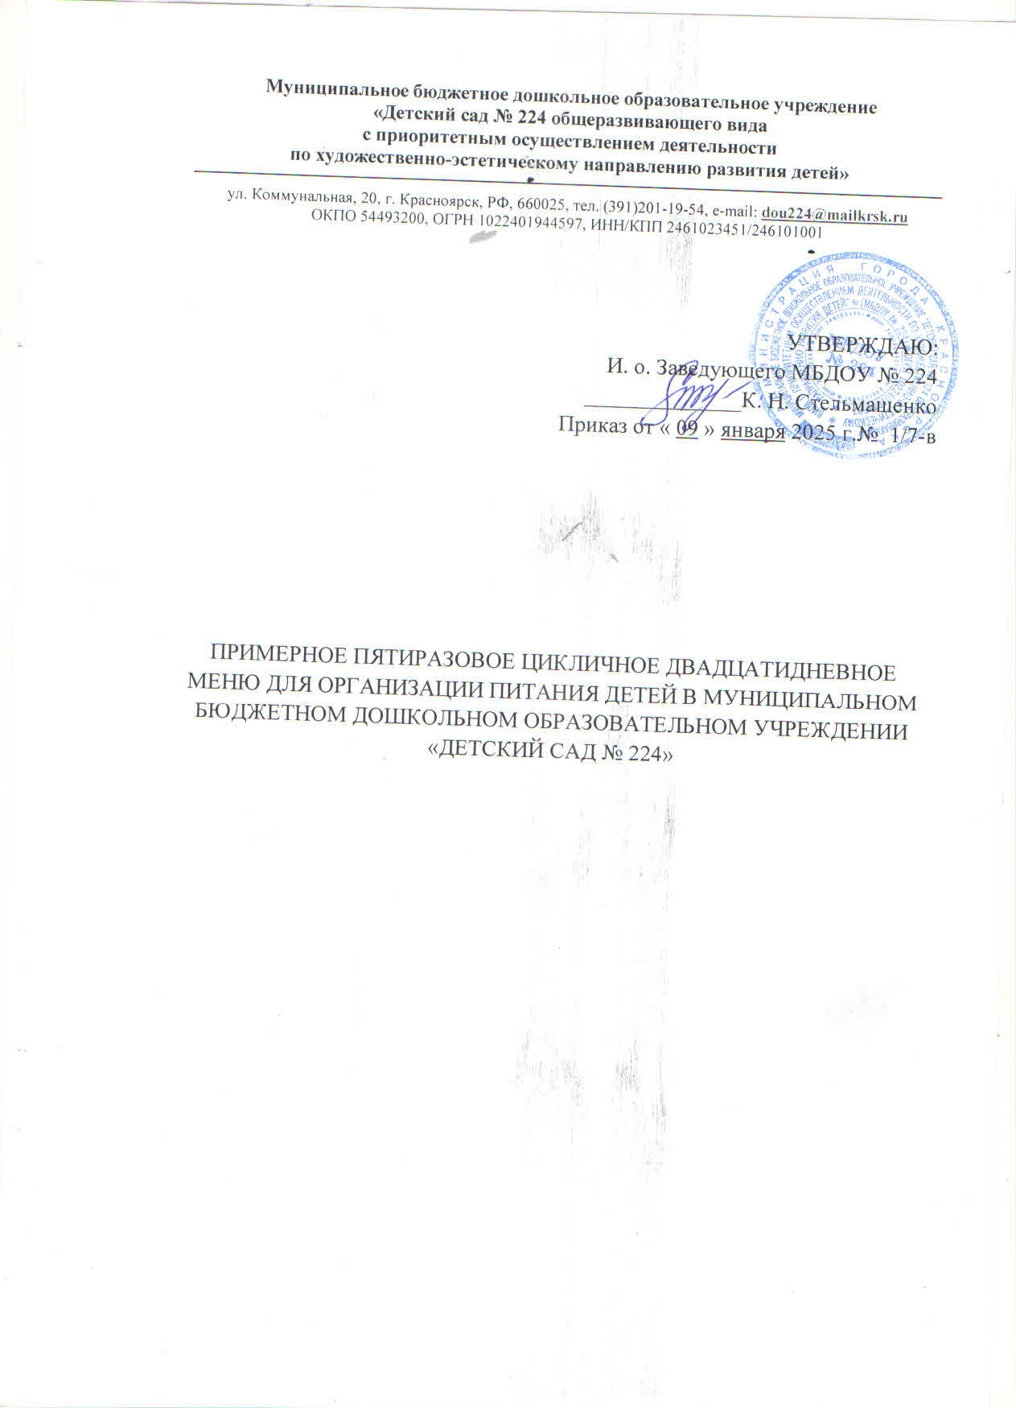

**1 неделя ПОНЕДЕЛЬНИК**

**Завтрак:** Каша жидкая молочная

Бутерброд с маслом, сыром

Кофейный напиток с молоком

**2-й завтрак:**

Молоко кипяченое/Кисломолочный напиток

**Обед:** **Маринад овощной**

Щи из свежей капусты со сметаной, с мясом

Плов с мясом

Кисель из свежемороженых ягод

**Полдник:**

Молоко кипяченое/Кисломолочный напиток

Кондитерские изделия (печенье, вафли, пряники, конфеты, пастила)

**Ужин:**

Овощи натуральные соленые или свежие

Рыбные тефтели

Пюре картофельное

Сок

**ВТОРНИК**

**Завтрак:** Суп молочный с крупой

Бутерброд с маслом

Яйцо отварное

Какао с молоком

**2-й завтрак:**

Сок

**Обед:** **Салат из свеклы с чесноком и сыром**

Суп «Волна» со сметаной, с мясом птицы

Запеканка картофельная с печенью

Компот из сухофруктов

**Полдник:**

Молоко кипяченое/Кисломолочный напиток

Ватрушка с джемом

**Ужин:**

Икра кабачковая

Капуста, тушеная с мясом

Напиток из шиповника

Фрукты свежие

**СРЕДА**

**Завтрак:** Каша молочная с фруктами

Бутерброд с маслом, сыром

Кофейный напиток с молоком

**2-й завтрак:**

Молоко кипяченое/Кисломолочный напиток

**Обед:** **Салат «Океан» с кальмарами**

Борщ с капустой свежей со сметаной, с мясом

Птица отварная

Макаронные изделия отварные с овощами

Кисель из ягод свежемороженых

**Полдник:**

Компот из ягод замороженных

Булочка домашняя

**Ужин:**

Кукуруза с яйцом и луком

Рагу из овощей с мясом

Чай с лимоном

Фрукты свежие

**ЧЕТВЕРГ**

**Завтрак:** Омлет натуральный

Зеленый горошек или кукуруза консервированные отварные

Хлеб пшеничный

Какао с молоком

**2-й завтрак:**

Молоко кипяченое/Кисломолочный напиток

**Обед:** **Овощи натуральные соленые или свежие**

Суп-уха с рыбой

Печень «по-строгановски»

Картофельное пюре

Лимонный напиток

**Полдник:**

Молоко кипяченое/Кисломолочный напиток

Кондитерские изделия (печенье, вафли, пряники, конфеты, пастила)

**Ужин:**

Сырники из творога со сгущенным молоком

Чай с молоком

Фрукты свежие

**ПЯТНИЦА**

**Завтрак:** Каша «Дружба»

Бутерброд с маслом, сыром

Кофейный напиток с молоком

**2-й завтрак:**

Молоко кипяченое/Кисломолочный напиток

**Обед:** **Салат из моркови с зеленым горошком (или кукурузой)**

Суп картофельный с бобовыми, с мясом и гренками из пшеничного хлеба

Рыба по-польски

Рис отварной с овощами

Напиток с витаминами «Витошка»

**Полдник:**

Молоко кипяченое/Кисломолочный напиток

Сушка на сметане

**Ужин:**

Голубцы ленивые

Чай с сахаром

Фрукты свежие

**2 неделя ПОНЕДЕЛЬНИК**

**Завтрак:** Плов вегетарианский с сухофруктами

Бутерброд с маслом

Кофейный напиток с молоком

**2-й завтрак:**

Молоко кипяченое/Кисломолочный напиток

**Обед:** **Винегрет овощной**

Суп картофельный с клёцками, с мясом

Суфле из печени

Каша гречневая рассыпчатая (или перловая)

Кисель из ягод свежемороженых

**Полдник:**

Молоко кипяченое/Кисломолочный напиток

Кондитерские изделия (печенье, вафли, пряники, конфеты, пастила)

**Ужин:**

Овощи натуральные соленые или свежие

Котлеты, биточки, шницели рыбные

Картофель отварной

Сок

**ВТОРНИК**

**Завтрак:** Суп молочный с крупой

Бутерброд с маслом

Какао с молоком

**2-й завтрак:**

Сок

**Обед:** **Икра кабачковая**

Борщ с капустой свежей со сметаной, с мясом

Жаркое по-домашнему

Компот из сухофруктов

**Полдник:**

Молоко кипяченое/Кисломолочный напиток

Бисквитик из моркови

**Ужин:**

Вареники ленивые с маслом сливочным

Напиток из плодов шиповника

Фрукты свежие

**СРЕДА**

**Завтрак:** Каша молочная с фруктами

Бутерброд с маслом и сыром

Кофейный напиток с молоком

**2-й завтрак:**

Молоко кипяченое/Кисломолочный напиток

**Обед:** **Салат «Рубин»**

Суп-уха с рыбой

Печень говяжья по-строгановски

Макаронные изделия отварные с овощами

Кисель из свежих ягод

**Полдник:**

Компот из ягод замороженных

Манник со сгущенным молоком

**Ужин:**

Кукуруза с яйцом с луком

Котлеты, биточки (или тефлели из говядины)

Рагу из овощей

Чай с лимоном

**ЧЕТВЕРГ**

**Завтрак:** Омлет натуральный

Зеленый горошек или кукуруза консервированные отварные

Хлеб пшеничный

Какао с молоком

**2-й завтрак:**

Молоко кипяченое/Кисломолочный напиток

**Обед:** **Овощи натуральные соленые или свежие**

Суп картофельный с макаронными изделиями, с мясом

Гуляш (из птицы)

Картофельное пюре

Лимонный напиток

**Полдник:**

Сок

Кондитерские изделия (печенье, вафли, пряники, конфеты, пастила)

**Ужин:**

Запеканка из творога со сгущенным молоком

Чай с молоком

Фрукты свежие

**ПЯТНИЦА**

**Завтрак:** Каша «Дружба»

Бутерброд с маслом и сыром

Кофейный напиток с молоком

**2-й завтрак:**

Молоко кипяченое/Кисломолочный напиток

**Обед:** **Салат «Полевой»**

Свекольник со сметаной, с мясом

Голубцы ленивые

Соус сметанный натуральный

Напиток с витаминами «Витошка»

**Полдник:**

Молоко кипяченое/Кисломолочный напиток

Батон или сушки

**Ужин:**

Рыба по-польски

Картофель тушеный

Чай с сахаром

Фрукты свежие

**3 неделя ПОНЕДЕЛЬНИК**

**Завтрак:** Каша жидкая молочная

Бутерброд с маслом и сыром

Кофейный напиток с молоком

**2-й завтрак:**

Молоко кипяченое/Кисломолочный напиток

**Обед:** **Икра кабачковая**

Щи со свежей капустой со сметаной, с мясом

Плов с мясом

Кисель из свежемороженых ягод

**Полдник:**

Молоко кипяченое/Кисломолочный напиток

Кондитерские изделия (печенье, вафли, пряники, конфеты, пастила)

**Ужин:**

Овощи натуральные соленые или свежие

Суфле рыбное

Картофельное пюре

Сок

**ВТОРНИК**

**Завтрак:** Суп молочный с крупой

Бутерброд с маслом

Яйцо отварное

Какао с молоком

**2-й завтрак:**

Сок

**Обед:** **Салат «Морской» (с кальмарами и яблоками)**

Суп «Харчо» со сметаной, с мясом

Запеканка картофельная с печенью

Компот из сухофруктов

**Полдник:**

Молоко кипяченое/Кисломолочный напиток

Булочка «Татарочка» с курагой

**Ужин:**

Овощи натуральные соленые или свежие

Капуста тушеная с мясом

Напиток из плодов шиповника

Фрукты свежие

**СРЕДА**

**Завтрак:** Каша молочная с фруктами

Бутерброд с маслом и сыром

Кофейный напиток с молоком

**2-й завтрак:**

Молоко кипяченое/Кисломолочный напиток

**Обед:** **Овощи натуральные соленые или свежие**

Суп картофельный с мясными фрикадельками

Суфле из кур с рисом

Макаронные изделия отварные с овощами

Кисель из ягод свежемороженых

**Полдник:**

Компот из ягод замороженных

Ватрушка с творогом

Ужин:

Кукуруза с яйцом и луком

Рагу из овощей с мясом

Чай с лимоном

Фрукты свежие

**ЧЕТВЕРГ**

**Завтрак:** Омлет натуральный

Зеленый горошек или кукуруза консервированные отварные

Хлеб пшеничный

Какао с молоком

**2-й завтрак:**

Молоко кипяченое/Кисломолочный напиток

**Обед:** **Салат из свеклы (или моркови) с изюмом (или черносливом)**

Суп с лапшой, с мясом птицы

Котлеты, биточки рыбные

Картофельное пюре

Лимонный напиток

**Полдник:**

Сок

Кондитерские изделия (печенье, вафли, пряники, конфеты, пастила)

**Ужин:**

Пудинг творожный со сгущенным молоком

Чай с молоком

Фрукты свежие

**ПЯТНИЦА**

**Завтрак:** Каша «Рябчик»

Бутерброд с маслом

Кофейный напиток с молоком

**2-й завтрак:**

Молоко кипяченое/Кисломолочный напиток

**Обед:** **Салат из моркови с зеленым горошком (или кукурузы)**

Рассольник ленинградский со сметаной, с мясом

Суфле из печени

Рис отварной с овощами

Напиток с витаминами «Витошка»

**Полдник:**

Напиток из плодов шиповника

Пирожок с рыбным фаршем и рисом

**Ужин:**

Голубцы ленивые

Чай с сахаром

Фрукты свежие

**4 неделя ПОНЕДЕЛЬНИК**

**Завтрак:** Каша жидкая молочная

Бутерброд с маслом и сыром

Кофейный напиток с молоком

**2-й завтрак:**

Кисломолочный напиток/Молоко кипяченое

**Обед:** **Икра кабачковая**

Свекольник со сметаной, с мясом

Гуляш

Рис отварной с овощами

Кисель из ягод свежемороженых

**Полдник:**

Кисломолочный напиток/Молоко кипяченое

Батон или сушка

Ужин:

Сельдь с луком репчатым

Картофель отварной

Чай с лимоном

**ВТОРНИК**

**Завтрак:** Суп молочный с крупой

Бутерброд с маслом

Яйцо отварное

Какао с молоком

**2-й завтрак:**

Сок

**Обед:** **Салат «Овощная мозаика»**

Борщ с капустой свежей со сметаной, с мясом

Печень по-строгановски

Картофельное пюре

Компот из сухофруктов

**Полдник:**

Кисломолочный напиток/Молоко кипяченое

Крендель сахарный

**Ужин:**

Овощи натуральные соленые или свежие

Капуста, тушеная с мясом

Напиток из шиповника

Фрукты свежие

**СРЕДА**

**Завтрак:** Каша молочная с фруктами

Хлеб пшеничный

Кофейный напиток с молоком

**2-й завтрак:**

Кисломолочный напиток/Молоко кипяченое

**Обед:** **Салат «Морской» (с кальмарами и яблоками)**

Суп картофельный с бобовыми с мясом с гренками из пшеничного хлеба

Азу

Макаронные изделия отварные с овощами

Кисель из ягод свежемороженых

**Полдник:**

Компот из ягод замороженных

Печенье песочное

**Ужин:**

Овощи натуральные соленые или свежие

Тефтели рыбные

Картофельное пюре

Сок

Фрукты свежие

**ЧЕТВЕРГ**

**Завтрак:** Омлет натуральный

Зеленый горошек или кукуруза консервированные отварные

Хлеб пшеничный

Какао с молоком

**2-й завтрак:**

Кисломолочный напиток/Молоко кипяченое

**Обед:** **Салат из морской капусты с яйцом**

Суп-уха с рыбой

Запеканка картофельная с печенью

Компот из плодов консервированных

**Полдник:**

Кисломолочный напиток/Молоко кипяченое

Кондитерские изделия (печенье, вафли, пряники, конфеты, пастила)

**Ужин:**

Запеканка из творога со сгущенным молоком

Чай с молоком

Фрукты свежие

**ПЯТНИЦА**

**Завтрак:** Макаронные изделия, запеченные с сыром

Бутерброд с маслом

Кофейный напиток с молоком

**2-й завтрак:**

Кисломолочный напиток/Молоко кипяченое

**Обед:** **Салат «Сытный»**

Рассольник ленинградский со сметаной, с мясом

Котлеты, биточки куриные

Рис отварной с овощами/пюре из гороха с маслом

Напиток с витаминами «Витошка»

**Полдник:**

Напиток из шиповника

Пирожок с яблоками (ягодой)

**Ужин:**

Голубцы ленивые

Соус сметанный натуральный

Чай с сахаром

Фрукты свежие